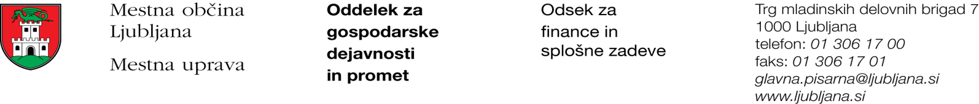

Številka: 351-251/2017 - 2
Datum: 10. 1. 2018

Mestna občina Ljubljana, na podlagi tretjega odstavka 55. člena Uredbe o stvarnem premoženju države in samoupravnih lokalnih skupnosti (Uradni list RS, št. 34/11, 42/12, 24/13, 10/14 in 58/16), objavlja naslednjo:

NAMERO O SKLENITVI NEPOSREDNE POGODBE

Mestna občina Ljubljana objavlja namero o sklenitvi neposredne pogodbe o ustanovitvi služnosti na nepremičnini ID znak: parcela 1738 1753/15 in parcela 1738 1653/19.

Predmet pogodbe bo ustanovitev služnostne pravice izgradnje, obratovanja, rekonstrukcije, vzdrževanja in nadzora priključka na vodovodno omrežje na nepremičnini ID znak: parcela 1738 1653/19 v dolžini 1,00 m in širini 0,50 m levo in desno od osi vodovoda in stvarna služnost izgradnje, obratovanja, rekonstrukcije, vzdrževanja in nadzora priključka na kanalizacijo na nepremičnini ID znak: parcela 1738 1753/15 v dolžini 15 m in širini 0,80 m levo in desno od osi kanalizacije, z ustreznimi dostopi in dovozi, kot to izhaja iz PZI št. 600-06/D-PZI, izdelovalca Komunala projekt d.o.o. iz julija 2016 z dopolnitvijo v septembru 2016.

Pogodba bo sklenjena po preteku 15 dni od dneva objave te namere na spletni strani Mestne občine Ljubljana.

MESTNA OBČINA LJUBLJANA

